MISKOLCI EGYETEM
GÉPÉSZMÉRNÖKI ÉS INFORMATIKAI KAR

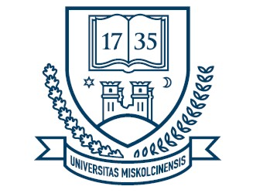

Automatizálási és Infokommunikációs Intézet
Szakirány megnevezés

CÍM

Tárgy megnevezése tárgykóddal
NÉV
NEPTUN KÓD

Témavezető:

Konzulens:

Miskolc, 2017

